3 物质的聚集状态和溶液习题(p67-68)参考答案
1.解答：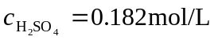, 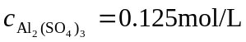
2.解答：(1) n_{BaCl2} =1.000×10⁻³mol, n_{Ba} =1.000×10⁻³mol, n_{Cl} =2.000×10⁻³mol
(2) c _{BaCl2} =0.0100 mol/L
(3) m_{Ba} =0.1373或0.1374g , m_{Cl} =0.07090或0.07093g
(4) m _{AgCl} =0.2866g, m _{AgNO3} =0.3397g , V _{AgNO3} ==20.0ml
(5) m_{Al2(SO4)3}=0.1140g, V _{Al2(SO4)3}=11.40ml
3.解答：V=（a/28+b/44）RT/p, p_{N2}=[11a/(11a+7b)]p, p_{CO2}=[7b/(11a+7b)]p
4、解答：p_{H2}=p-p_{H2O}=101.00-3.17=97.83kPa v =27.1ml=27.1×10⁻⁶m³
令Zn-Al中Zn的质量分数为α，则Al的质量分数为1-α
Zn+2HCl==ZnCl₂+H₂ 2Al+6HCl==2AlCl₃+3H₂
1 1 2 3
0.0396α/ 65.4 x 0.0396(1-α)/27.0 y
n_{H2}=x+y=6.055×10⁻⁴α+0.002200-0.002200α=0.002200-0.001594α
由pv=nRT 得
97.83×1000×27.1×10⁻⁶=(0.002200-0.001594α)×8.314×298.15
解得α=0.709 1-α=0.291
即Zn的质量分数为0.709， Al的质量分数为0.291
5.解答：CO、CH₄、C₂H₂的体积分数分别为0.22、0.33、0.45
6. 解答：根据公式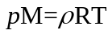得
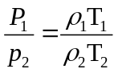
所以 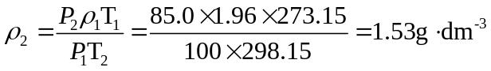
7. 解答：
方法一：
对于N₂：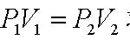，可求出P_{N2}=3.92kPa
对于O₂：P₁/T₁=P₂/T₂，可求出P_{O2}=43.5kPa
故P_{总}=3.92+43.5=47.4 kPa
方法二：
由PV=nRT，求出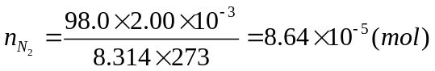
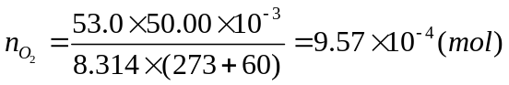
所以，n_{总}=1.043×10⁻³ mol
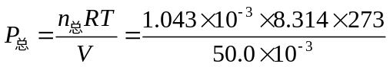=47.4 kPa
8. 解答：.已知NaCl的分子量为58.44
(a) b=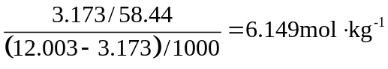
(b) c=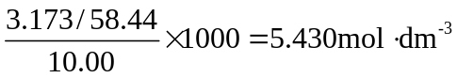
(c) 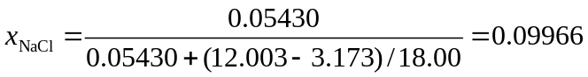
(d) 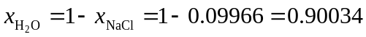
9.解答：渗透压为：
10. 解答：已知质量摩尔浓度b_{B}为：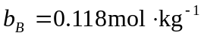
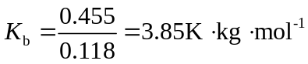
11.解答：1.4L
12.解答：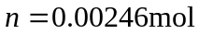,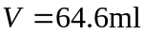
13.解答：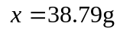
14.解答：（1）立方；（2）单斜；（3）正交
15.解答：（参见10.1节）（1）NaF> NaCl> NaBr> NaI； （2）NaCl> KCl>RbCl; （3）MgO> CaO> BaO；
16.解答：（参见10.1节）（1）CaO> NaCl>KCl>KBr； （2）SiC>Fe>HF>O₂；
17.解答：Cl₂——分子晶体; BaCl₂——离子晶体; Si——原子晶体; Cu——金属晶体
HCl——分子晶体
18.解答：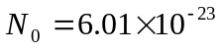
19.解答：